La première guerre mondiale 1914- 1918

Le déclenchement de la première guerre mondiale en juin 1914 fut l’assassinat de l’Archiduc François Ferdinand.

Deux blocs distincts s’opposent :

- L’Allemagne alliée à l’Autriche Hongrie
- La Belgique alliée à la France, la Russie, l’Angleterre ainsi qu’en 1917 par les Etats-Unis.
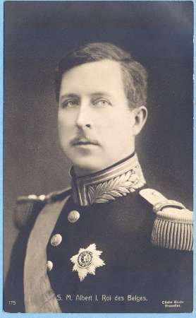
C’est Albert 1er qui est à la tête de l’armée belge.
Nos soldats combattent avec courage, mais les allemands sont plus forts.

Les allemands occupent presque toute la Belgique. Sauf un petit coin de terre, derrière l’Yser, près de la mer du Nord.
Pendant 4 années, les Belges vont posséder de manière extraordinaire ce petit morceau de territoire.
Les écluses ayant été ouvertes, c’est derrière un immense lac que notre armée monta a garde.

En détruisant les digues qui retiennent l’Yser, l’armée belge provoqua de vastes inondations. C’est ce qui empêcha l’avance des troupes allemandes.

Dans le reste du pays, la population avait faim car les occupants prenaient le bétail, le charbon, le blé et pillaient les maisons.
Dans les usines, les femmes ont pris le rôle des hommes.

Sous le commandement du maréchal Foch, les alliés se sont réunis, ont fait reculer les troupes allemandes qui furent obligées de déposer les armes et de demander un armistice, le 11 novembre 1918.

C’est cet armistice et le souvenir de tous ceux qui sont morts pour assurer la victoire que nous commémorons chaque année.

